Министерство науки и высшего образования Российской Федерации
Федеральное государственное автономное образовательное учреждение
высшего образования
«Уральский федеральный университет
имени первого Президента России Б.Н. Ельцина»

Институт радиоэлектроники и информационных технологий – РТФ
Школа бакалавриата

ОТЧЕТ

По проекту
«Разработка конструктора страниц для публикации информации о стажировках»

по дисциплине «Проектный практикум»

Заказчик: Смирнов Д.С.
Куратор: Смирнов Д.С.
Студенты команды Leather Teeth
Кузнецов Е.В.
Колыванов С.И.
Валиханова Э.А.
Гребенкина Л.А.

Екатеринбург, 2025
СОДЕРЖАНИЕ

ВВЕДЕНИЕ 3
1 Работа каждого участника команды 6
1.1 Работа тимлида и frontend-разработчика 6
1.1.1 Работа тимлида 6
1.1.2 Работа фронтенд-разработчика 6
1.2 Работа аналитика 7
1.3 Работа backend-разработчика 8
1.4 Работа дизайнера 9
2 Разбор требований заказчика. 10
3 Анализ аналогов разрабатываемого продукта 11
3.1 Аналоги 11
3.2 Анализ текущей ситуации у компании-заказчика 12
4 Описание основных компонентов и связей между ними 14
5 Обоснование выбора архитектурного решения 18
6 Ошибки и тестирование 19
7 Планирование работ 20
ЗАКЛЮЧЕНИЕ 21
СПИСОК ИСПОЛЬЗОВАННЫХ ИСТОЧНИКОВ 23

ВВЕДЕНИЕ

Целью проекта является разработка веб-приложения для создания и управления интерактивными страницами стажировок, предоставляющего редакторам (сотрудникам РИЦ) возможность быстро и удобно формировать кастомизированные публикации с использованием визуального конструктора блоков.
Основные задачи проекта:
реализация конструктора страниц с возможностью добавления, настройки и переупорядочивания различных типов блоков (текст, обложка, галерея, кнопки, контакты, видео);
- организация библиотеки шаблонов для ускоренного создания новых страниц;
- обеспечение предпросмотра страниц в разных разрешениях (ПК, планшет, телефон) ;
- разграничение доступа между редакторами и стажёрами: авторизация редакторов и открытый доступ к опубликованным страницам для стажёров;
- интеграция фронтенда и бэкенда через REST API;
- обеспечение возможности кастомизации миниатюр и сроков проведения стажировок.
С переходом большинства образовательных и корпоративных процессов в онлайн, возникает необходимость в удобных инструментах для быстрой и наглядной презентации временных программ и мероприятий, таких как стажировки. Ручное создание и оформление таких страниц требует технических навыков и значительных затрат времени. Предлагаемый инструмент позволяет автоматизировать этот процесс и сделать его доступным для сотрудников без специальной подготовки, при этом обеспечивая единый стиль и высокую гибкость. Проект особенно актуален для образовательных и информационных центров, где регулярная публикация временных программ требует стандартизации, эффективности и визуальной привлекательности.
Программный продукт ориентирован на использование в следующих контекстах:
- вузовские и научно-исследовательские подразделения для публикации программ стажировок и образовательных мероприятий;
- корпоративные платформы для представления временных вакансий, обучающих курсов и проектов;
- образовательные стартапы и агрегаторы онлайн-программ.
По завершении проекта ожидается реализация полнофункционального веб-приложения, включающего:
- удобный визуальный конструктор страниц с поддержкой шаблонов;
- предпросмотр создаваемых страниц в нескольких форматах;
- надёжную архитектуру на базе Django и React с интеграцией через REST API;
- стабильную работу ключевых функций (создание, редактирование, просмотр страниц);
- гибкую систему управления доступом с JWT-авторизацией;
- возможность деплоя приложения и его использования в реальной среде.
Результатом проекта станет масштабируемый, расширяемый и интуитивно понятный продукт, способный значительно сократить затраты на оформление и публикацию стажировок, при этом улучшая пользовательский опыт и визуальную привлекательность контента.
- Работа каждого участника команды
  - Работа тимлида и frontend-разработчика
    - Работа тимлида
Организация и контроль процесса разработки:
- еженедельные созвоны и встречи: проведение регулярных созвонов с командой раз в неделю, в ходе которых обсуждались планы на ближайший период, появлялись вопросы по выполнению задач, и выдавались приоритеты;
- постановка задач и контроль выполнения: распределение заданий среди участников, фиксирование дедлайнов для каждого этапа, а также отслеживание прогресса выполнения работ. При обнаружении задержек оперативное внесение корректировки в планирование.
Коммуникация и координация команды:
- обратная связь и оперативное взаимодействие: регулярный сбор обратной связи от команды, проведение индивидуальных встреч для решения критически важных вопросов, обсуждения возникающих проблем и корректировки поставленных задач.
- поддержка взаимодействия между специалистами: обеспечение качественной коммуникации между фронтендерами, аналитиками и бэкенд-разработчиками, что позволяло синхронизировать усилия и достигать поставленных целей в установленные сроки.
    - Работа фронтенд-разработчика
Ключевые компоненты пользовательского интерфейса:
- конструктор страниц: Разработка редактора страниц, позволяющего создавать сложные макеты с использованием разнообразных блоков, таких как обложка, текстовый блок, галерея, кнопка, контакты, видео. Каждый блок внедрён как настраиваемый React-компонент, что позволяет гибко управлять контентом;
- библиотека шаблонов: реализована коллекция предопределенных макетов для быстрой сборки страниц (набор шаблонов для обложек, текстовых блоков, галерей, кнопок, контактов и видео);
- предпросмотр страниц: функциональность предпросмотра реализована с использованием отдельного iframe, позволяющего отображать страницу в трех режимах – для ПК, планшетов и телефонов, что гарантирует корректность работы интерфейса на различных устройствах;
- модальное окно для миниатюры: позволяет настраивать миниатюру страницы, отображаемую в общем списке публикаций.
- интеграция с бэкендом: API-интеграция через Axios позволяет сохранять страницы, загружать шаблоны и управлять данными, связывая фронтенд с Django-бэкендом;
  - Работа аналитика
Аналитическая работа и проектирование:
- построение бизнес-процесс проекта в виде диаграммы в нотации архимейт [4], описание ключевых этапов и взаимодействия;
- проведение декомпозиции процесса создания страницы, выделение функциональных элементов и шагов;
- разработка User Flow, отражение пути пользователя в системе.
Создание проектной документации:
- подготовка FSD (Functional Specification Document) — функциональные требования и спецификации;
- ведение протоколов командных встреч и встреч с куратором, фиксирование договоренностей и планов.
Коммуникация и контроль:
- создание видеоотчетов для заказчика, демонстрируя ход и результаты работы;
- контрольные точки — планирование и соблюдение сроков выполнения ключевых этапов.
Разработка пользовательской инструкции:
- подготовка инструкции для редактора по созданию страницы стажировки, включающей подробные описания всех доступных блоков: заголовков, текстов, кнопок, видео, галерей, контактной информации и других элементов интерфейса;
- инструкция охватывает как выбор и настройку блоков, так и работу с контентом, включая текст, изображения и ссылки.
  - Работа backend-разработчика
Бэкенд полностью перенесён на фреймворк Django [1]. Используется Django REST Framework для создания API. Это обеспечило более структурированную архитектуру, удобную работу с ORM, систему миграций и встроенные средства безопасности.
Реализованы новые API-эндпоинты, необходимые для работы конструктора страниц на фронтенде. В частности:
- получение списка страниц;
- получение шаблонов;
- создание и обновление страниц;
- загрузка и получение миниатюр.
Обработчики обрабатывают сериализованные JSON-данные, совместимые с frontend-структурой.
Система авторизации была заменена на JWT (JSON Web Token). Теперь редакторы авторизуются через токены, которые хранятся на клиенте. Это обеспечило защиту API и разграничение прав доступа — только автор может редактировать свои страницы.
В модели Sample добавлены поля:
- data - JSON с содержимым страницы;
- image - миниатюра;
- state - статус страницы: опубликована, закрыта, удалена или шаблон.
Проект подготовлен к деплою:
- создан .env для продакшена;
- добавлен gunicorn, nginx.
  - Работа дизайнера

- Разбор требований заказчика.
Проект создавался по запросу заказчика, заинтересованного в разработке простого и визуально наглядного инструмента для публикации стажировок без необходимости ручной верстки.
Основные требования:
- возможность создания кастомных страниц с блоками (заголовок, текст, галерея, кнопка, контакты, видео);
- адаптация публикуемых страниц под разные устройства и размеры экранов;
- предпросмотр страниц на разных устройствах;
- инструкция с описанием блоков конструктора.
- Анализ аналогов разрабатываемого продукта
  - Аналоги
В процессе проектирования был проведен анализ существующих решений, обладающих схожей функциональностью. Были выделены следующие аналоги:
- Tilda Publishing — популярный визуальный конструктор сайтов с готовыми шаблонами и блоками. Предоставляет широкие возможности по дизайну и кастомизации, но требует подписки и не предоставляет кастомной логики под специфические задачи, такие как стажировки. Отсутствует поддержка глубокой интеграции с внутренними CRM-системами.
- Readymag — визуальный редактор с акцентом на дизайн и презентации. Поддерживает сложные анимации и творческое оформление. Однако ориентирован на креативные проекты, а не на публикации учебных программ, и не предназначен для интеграции с CRM;
- Notion — универсальный инструмент для создания и совместной работы с документами. Поддерживает базовую публикацию контента, но не предоставляет визуального конструктора, шаблонов, кастомизации отображения блоков и, главное, не интегрируется с внешними системами учёта и аналитики, такими как CRM;
- Google Sites — бесплатный и простой инструмент от Google для создания сайтов. Подходит для базовых нужд, но не поддерживает шаблоны, миниатюры, настройку сроков и авторизацию по ролям. Также отсутствует связка с CRM и автоматизация сбора данных от пользователей;
- Битрикс24 (в контексте CRM и форм) — наиболее близкий аналог в части интеграции с CRM. Предоставляет встроенные формы, возможность публикации страниц и подключение воронки продаж. Однако встроенный конструктор ограничен по кастомизации внешнего вида, ориентирован на внутренние нужды и требует подписки, что делает его неполноценным решением для публичных образовательных публикаций.
  - Анализ текущей ситуации у компании-заказчика
На момент начала разработки информация о стажировках публиковалась в группе ВКонтакте и через Google-документы, что не позволяло:
- централизованно управлять шаблонами и внешним видом публикаций;
- автоматизировать сбор заявок;
- гибко настраивать сроки и содержание стажировок;
- привязать записи к CRM-системе компании.
Компания выразила потребность в собственном простом конструкторе, который позволил бы редакторам (сотрудникам РИЦ) быстро собирать страницы стажировок из готовых блоков и публиковать их на отдельном сайте. Интеграция с CRM — ключевой элемент, так как с опубликованной страницы студент должен переходить к форме записи, данные из которой поступают в CRM компании (по аналогии с “Битрикс24”).
Существующие решения либо не предоставляют нужной гибкости и функционала (Google Sites, Notion), либо являются платными, избыточными по функционалу и ограничены в интеграции с внешними CRM (Tilda, Readymag, Битрикс24). Таким образом, разработка собственного конструктора страниц стала стратегически верным решением, так как позволяет учитывать внутренние бизнес-процессы компании, ведется интеграция с существующей CRM-моделью, предоставляет полный контроль над визуальной и функциональной составляющей, минимизирует зависимость от сторонних платформ и подписок, позволяет масштабировать проект под новые направления и сценарии работы с аудиторией.
- Описание основных компонентов и связей между ними
С точки зрения backend-разработки, архитектура проекта выстроена на прочной и гибкой связке Django и PostgreSQL [3].
Backend отвечает за:
- управление данными страниц, шаблонов и блоков конструктора;
- авторизацию и разграничение прав доступа (редакторы/пользователи);
- обмен данными с frontend через REST API (в связке с Axios на клиенте);
- обработку и валидацию данных;
- хранение информации в PostgreSQL.
Фронтенд приложения разработан с использованием стека технологий, согласованного с заказчиком: React [2] с Vite в качестве сборщика, React Router для маршрутизации и SCSS для стилизации. Бэкенд реализован на Django, а взаимодействие между фронтендом и бэкендом осуществляется через библиотеку Axios. Основные компоненты фронтенда включают:
- конструктор страниц: позволяет редакторам создавать страницы с использованием различных блоков (Обложка, Текстовый, Галерея, Кнопка, Контакты, Видео). Каждый блок реализован как регулируемый React- компонент;
- шаблоны: Библиотека предопределенных макетов, включающая 4 шаблона для Обложки, 10 для Текстового Блока, 4 для Галереи, 8 для Кнопки, 5 для Контактов и 1 для Видео;
- предпросмотр страниц: Функциональность, позволяющая просматривать страницу в трех размерах (ПК, планшет, телефон) с использованием отдельного iframe для корректного отображения. Модальное окно для миниатюры: позволяет кастомизировать миниатюру страницы, отображаемую на общей странице всех публикаций, а также можно выставить срок проведения стажировки;
- страница просмотра всех стажировок: отображает список всех доступных стажировок для стажеров. Страница просмотра своих стажировок: эта страница доступна только авторизованным редакторам. Она отображает список всех стажировок, созданных редактором, с указанием их текущего состояния (открыты или закрыты). Кнопка создания новой стажировки позволяет перейти к конструктору страниц.
- страница просмотра шаблонов: отображает все доступные шаблоны для создания стажировок. Доступна только редактору;
- авторизация: Доступна только для редакторов, стажеры получают доступ без логина;
- роутинг: Реализован с помощью React Router для навигации между разделами приложения. Стилизация: SCSS используется для компонентно-ориентированной стилизации, обеспечивая гибкость и удобство;
- управление состоянием: Реализовано с использованием Redux или Context API для управления глобальным состоянием. API-интеграция: Axios используется для запросов к Django-бэкенду, например, для сохранения страниц, загрузки шаблонов и управления данными.
Основные backend-компоненты:
- модели Django;
- сериализаторы (DRF);
- представления (views);
- авторизация.
Модели Django:
Модель `Sample` используется для хранения информации о страницах, включая:
- содержимое страницы (`data`) — сериализованный JSON с блоками конструктора;
- название страницы (`name`);
- текущий статус (`state`): опубликована, закрыта, удалена или шаблон;
- временные метки создания и обновления (`date_create`, `date_update`);
- миниатюру страницы (`image`) — опциональное поле.
Дополнительные модели, такие как `SampleUser`, используются для связи пользователей с конкретными страницами, включая роль (например, `creator`).
Сериализаторы (DRF):
- `RegisterSerializer`: обеспечивает регистрацию редакторов; поддерживает дополнительное поле `second_name`, которое при наличии сохраняется как `last_name`; создаёт пользователя с использованием `create_user` и установленным паролем.
- `SampleSerializer`: отвечает за создание и отображение страниц; поле `sample_data` маппится на `data` модели `Sample`; поддерживает загрузку миниатюры (`image`); сохраняет привязку к редактору через модель `SampleUser` с ролью `creator`.
Представления (views) – API-эндпоинты:
- получение всех страниц или страниц конкретного пользователя;
- создание новых страниц с привязкой к редактору;
- работа с шаблонами.
Авторизация:
- Для редакторов реализована JWT-авторизация, позволяющая выполнять действия, связанные с созданием и редактированием страниц;
- Для обычных пользователей (например, стажёров) реализован открытый доступ только к опубликованным страницам (`state='open'`), без необходимости логина.
Основные связи между компонентами:
- страница просмотра всех стажировок получает данные из бэкенда через API-интеграцию (Axios);
- страница просмотра своих стажировок получает список созданных редактором стажировок из бэкенда через API-интеграцию и предоставляет кнопку для создания новых стажировок, что приводит к навигации к Конструктору страниц;
- страница просмотра шаблонов получает список доступных шаблонов из бэкенда через API-интеграцию и позволяет выбрать шаблон, что также приводит к навигации к Конструктору страниц;
- конструктор страниц взаимодействует с бэкендом через API-интеграцию для сохранения и загрузки данных страниц, использует Предпросмотр страниц для отображения страницы в разных размерах с помощью iframe и Модальное окно для миниатюры для кастомизации миниатюры.
- Обоснование выбора архитектурного решения
Выбор стека React с Vite, React Router и SCSS для фронтенда, а также Django для бэкенда, обусловлен необходимостью повысить масштабируемость и современность проекта по сравнению с предыдущим стеком (JS, CSS, Flask), который оказался недостаточно гибким для дальнейшей разработки. Новый стек обеспечивает:
- быструю разработку: Vite ускоряет процесс сборки и запуска приложения;
- удобную маршрутизацию: React Router позволяет легко управлять навигацией;
- гибкую стилизацию: SCSS обеспечивает модульные и переиспользуемые стили;
- лучшую структуру проекта: Django предоставляет четкую организацию кода, развитую систему миграций и масштабируемость;
- интеграцию с бэкендом: Axios обеспечивает надежную связь между фронтендом и бэкендом.
Этот выбор позволяет создать приложение, которое легко поддерживать, расширять и адаптировать под будущие требования.
- Ошибки и тестирование
Разбор выявленных ошибок:
- проблема с хранением загруженных видео. Решено отказаться от загрузки видео и использовать только ссылки на хостинги;
- проблема с предпросмотром страниц: при сужении секции страницы блоки не корректно изменяли размер. Решено использовать отдельный iframe для предпросмотра.
Результаты тестирования:
- основные функции, такие как создание страниц, кастомизация блоков и предпросмотр, работают стабильно;
- интеграция с бэкендом практически завершена, но требует доработки для полной синхронизации данных;
- обнаруженные проблемы (видео и предпросмотр) были устранены, но потребовали изменений в подходе.
- Планирование работ
Проект был разделен на этапы:
- переход на новый стек технологий (React, Vite, Django);
- разработка конструктора страниц с базовыми блоками;
- реализация шаблонов и предпросмотра;
- интеграция с бэкендом и тестирование;
- доработка функциональности (адаптивность).
Каждая задача имела четкие сроки, и прогресс отслеживался на еженедельных встречах. Backlog велся в таблице Excel (Приложение А).
Программный продукт в значительной степени соответствует поставленным требованиям:
- конструктор страниц позволяет создавать кастомизированные страницы с использованием различных блоков и шаблонов;
- предпросмотр в трех размерах обеспечивает удобство использования на разных устройствах;
- упрощенный доступ для стажеров (без личного кабинета) соответствует идее заказчика о удобном приложении.
Текущий уровень реализации проекта оценивается приблизительно на 80%. Все еще не реализована адаптивность в полной мере. Требуется дополнительное тестирование для блоков: выявление максимального количества символов и максимального/минимального размеров шрифтов. Присутствует необходимость в доработке связи с сервером. И также проект еще не поставлен на хостинг.
ЗАКЛЮЧЕНИЕ

Анализ реализации проекта показывает, что разработанный программный продукт в целом соответствует ключевым требованиям заказчика, однако демонстрирует различную степень завершенности по разным аспектам:
- основной функционал конструктора страниц реализован в полном объеме, включая все заявленные типы блоков (текст, галерея, кнопки и др.);
- система шаблонов обеспечивает базовую функциональность;
- интерфейс редактора удовлетворяет базовым потребностям;
- выбранная архитектура доказала свою эффективность и масштабируемость;
- производительность системы в целом соответствует ожиданиям.
По результатам тестирования можно сделать следующие выводы о качестве продукта:
- Надежность: критичные функции демонстрируют стабильную работу.
- Производительность: основные операции выполняются в приемлемые сроки
- Удобство использования: базовые сценарии работы реализованы интуитивно понятно
- Совместимость: поддержка основных платформ обеспечена. Требуется доработка адаптивного дизайна.
Предложения по улучшению продукта и предпосылки по его развитию:
- улучшение кастомизации: углубить возможности редактирования блоков, добавить drag-and-drop для перемещения блоков;
- уникальные шаблоны: добавить шаблоны страниц с уникальной кастомизацией;
- оптимизация производительности: улучшить работу приложения при наличии большого количества блоков на странице;
- пользовательское тестирование: провести тестирование с реальными пользователями для улучшения удобства использования;
- оптимизация производительности: кэширование часто используемых шаблонов;
- аналитика и логирование: внедрение трекинга действий редакторов и пользователей через middleware и лог-системы (например, Sentry);
- интернационализация: подготовка моделей и API к поддержке мультиязычности (через Django i18n/l10n).
Эти улучшения позволят сделать продукт более гибким, удобным и готовым к будущему развитию.
Проект можно считать успешным, достигшим основных целей и обладающим значительным потенциалом для дальнейшего развития.
СПИСОК ИСПОЛЬЗОВАННЫХ ИСТОЧНИКОВ
- Официальный сайт Django. URL: https://docs.djangoproject.com/en/5.2/ (дата обращения: 13.02.2025).
- Официальный сайт React. URL: https://react.dev/reference/react (дата обращения 13.02.2025).
- Документация PostgreSQL. URL: https://www.postgresql.org/docs/ (дата обращения: 18.02.2025).
- Документация архимейт URL: https://www.cfin.ru/itm/EA_ArchiMate.shtml (дата обращения: 12.02.2025).

- (обязательное)
Backlog

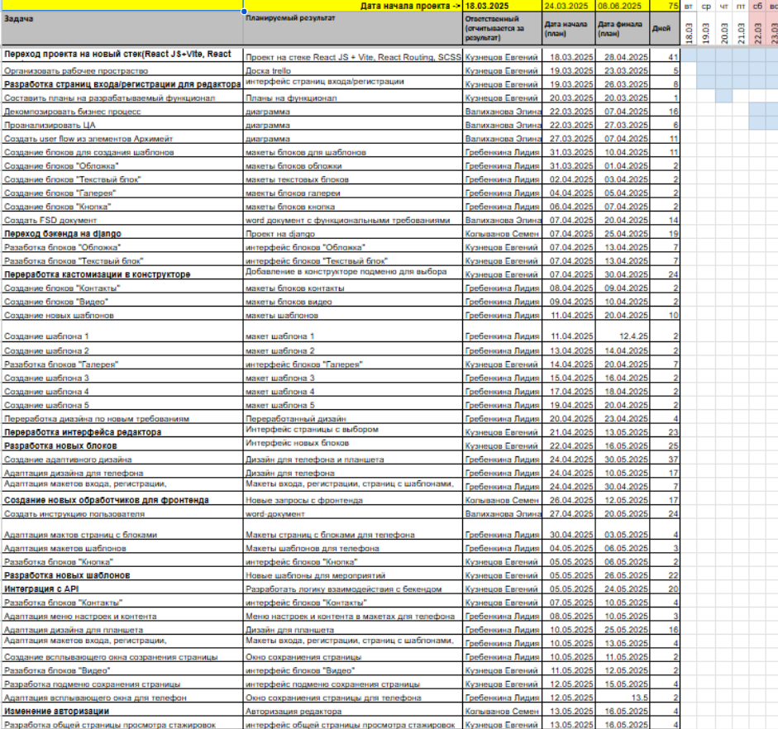

            - Начало Backlog в таблицы exel
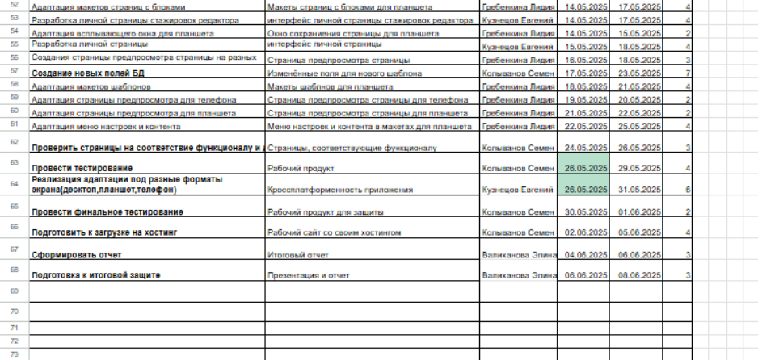

            - Продолжение Backlog в таблицы exel

